BÁO CÁO ĐỒ ÁN MÔN HỌC

**THỰC HÀNH LẬP TRÌNH WEB**

Tên đề tài:

Xây dựng website bán card game

Địa chỉ website: https://dh51703328.000webhostapp.com/

Họ tên: Võ Thành Đạt

MSSV: DH51703328

Lớp: D17_TH07

Tháng 12/2020

Chương 1. Giới thiệu

## Đề Tài

Ngày nay, công nghệ đang ngày càng phát triển vượt bậc và INTERNET đã trở thành một phần quan trọng và khó tách rời khỏi cuộc sống hằng ngày của mọi người. Rất nhiều bậc phụ huynh phải đau đầu khi con trẻ tiếp xúc quá nhiều với INTERNET và các sản phẩm giải trí không lành mạnh. Theo đó, một thị trường giải trí đầy tiềm năng đang bắt đầu phát triển mạnh ở Việt Nam nhắm đến việc giải trí lành mạnh và nâng cao tư duy - trí tuệ cho người chơi. Đó là thị trường Trading Card Game(TCG), mặc dù đã du nhập vào Việt Nam từ lâu, nhưng thị trường card game những năm gần đây đang phát triển mạnh mẽ hơn hẳn, với sự ra đời của Card Game thuần Việt Sử Hộ Vương, bộ card game được Việt Hóa Haikyu (phát hành bởi Showa Brain Navi Việt Nam vào cuối năm 2018), card game Cardfight Vanguard được công nhận offical ở Việt Nam đầu năm 2019…

**Mục tiêu website:**

* Xây dưng hệ thống bán hàng trực tuyến với các chức năng cơ bản của một hệ thống bán hàng.
* Giới thiệu về cửa hàng (phục vụ việc buôn bán offline), bán các sản phẩm Yugioh Card Game (một cộng đồng card game nổi tiếng trên thế giới và đã tồn tại ở Việt Nam từ những năm 2000) và các phụ kiện liên quan khác, giới thiệu một vài sản phẩm nổi bật sẽ ra mắt trong thời gian tới
* Tin học hóa các hoạt động mua bán sản phẩm , giúp tiết kiệm thời gian và công sức.
* Giúp nhà quản lý dễ dàng quản lý các hoạt động của hệ thống bán hàng

**Phạm vi**

Nếu chỉ buôn bán thông qua cửa hàng (buôn bán offline) sẽ dẫn đến việc các khách hàng khó tiếp cận vì khách hàng lĩnh vực này phân bố tương đối rộng, vì vậy việc xây dựng 1 website cho phép buôn bán card game online sẽ giúp gia tăng số lượng khách hàng, thuận tiện cho việc quảng bá, buôn bán của cửa hàng. Gia tăng phạm vi hoạt động của cửa hàng từ địa phương đặt shop thành phạm vi rộng khắp cả nước nhờ việc vận chuyển hàng hóa qua đường bưu điện.

* 1. **Chức năng**
* Chức năng tìm kiếm: giúp người dùng tìm kiếm các sản phẩm mình muốn thông qua các từ khóa, hệ thống sẽ trả về các kết quả có liên quan đến từ khóa người dùng nhập vào.
* Chức năng đăng nhập, đăng ký: giúp người dùng sử dụng tiện lợi hơn, lưu trữ các thông tin như địa chỉ, số điện thoại khách hàng. Giúp trong việc quản lý khách hàng và thông tin khách hàng của nhân viên cửa hàng.
* Chức năng hiển thị: Hiển thị các sản phẩm, các tin tức hot về lĩnh vực card game yugioh ở mục Tin tức.
* Chức năng giỏ hàng: giúp khách hàng đặt nhiều mặt hàng cùng lúc.
* Chức năng quản lý sản phẩm: giúp nhân viên thêm, xóa, sửa các sản phẩm, các loại sản phẩm.
* Chức năng quản lý khách hàng: giúp nhân viên thêm, xóa và sửa các thông tin trong tài khoản khách hàng.
* Chức năng quản lý đơn hàng: giúp nhân viên xác nhận tình trạng đơn hàng.
* Chức năng quản loại sản phẩm: giúp nhân viên thêm, quản lý các loại sản phẩm.
* Chức năng hiển thị tin tức, giúp hiển thị các thông tin nổi bật liên quan đếm sản phẩm.
* Giao diện thân thiện với người dùng.
  1. **Đối tượng sử dụng website**

Thông thường, khi được hỏi về đối tượng sử dụng website, các chủ website, nhà phát triển thường trả lời là "mọi người". Nhưng điều đó hầu như không bao giờ xảy ra. Đối tượng sử dụng website là một phân khúc người dùng cụ thể truy cập và sử dụng website của bạn. Nhóm đối tượng này được thu hẹp hơn nhiều so với "mọi người" nhưng lại có những người có nhu cầu khác nhau với sản phẩm/dịch vụ bạn cung cấp. Là một nhà phát triển website, bạn cần dự đoán nhu cầu hoặc mong đợi từ những đối tượng này để truyền tải thông tin hoặc thuyết phục họ thực hiện một hành động cụ thể.

Nói chung, đối tượng sử dụng website là những người bị thu hút và sử dụng website của bạn để tìm hiểu thông tin hay thực hiện giao dịch. Đây cũng là mục tiêu mà website của bạn cần nỗ lực tiếp thị và hướng tới để biến họ thành khách hàng của mình.

Các nhóm người dùng website:

* Theo độ tuổi: Đối tượng sử dụng website chính có độ tuổi ở khoảng 10 đến 30 tuổi, là những người có hứng thú, thời gian và tài chính dành cho lĩnh vực mà trang web hướng tới, độ tuổi này cũng là độ tuổi chính ma sản phẩm của website hướng tới.
* Theo lượng thông tin:
* Người ghé xem: việc giao diện website thân thiện, dễ dàng tiếp cận cũng như việc cung cấp các mục tin tức giúp tạo hứng thú cho những người vô tình ghé qua, giúp họ trở thành những người dùng mới.
* Người mới: người mới thường không có nhiều kiến thức về sản phẩm, việc các chức năng gợi ý, phân chia theo loại và các chức năng hiển thị tin tức giúp người mới dễ dàng hơn trong việc tiếp xúc với sản phẩm cũng như tìm hiểu thêm về cộng đồng của sản phẩm.
* Người lâu năm: những người đã tham gia vào cộng đồng của sản phẩm lâu năm là những người có kinh nghiệm và kiến thức lớn về các sản phẩm, chức năng tìm kiếm theo từ khóa giúp những người này dễ dàng hơn nhiều trong việc sử dụng và tìm kiếm sản phẩm một cách nhanh chóng, dễ dàng và tiện lợi. Việc giao diện thân thiện cũng giúp tạo thiện cảm với những đối tượng người dùng này và tăng lợi thế cạnh tranh.
  1. **Công nghệ sử dụng**



PHP thuần : Website được xây dựng từ đầu theo hướng PHP thuần. Ở Việt Nam thì khá thịnh hành hình thức này. Code tay có nghĩa lập trình viên khi xây dựng Website sẽ phải làm một khối lượng công việc rất lớn, tự định nghĩa, xây dựng các hàm, thư viện để xử lý bài toán của mình.

CSDL: MariaDB là một sản phẩm mã nguồn mở tách ra từ mã mở do cộng đồng phát triển của hệ quản trị cơ sở dữ liệu quan hệ MySQL nhằm theo hướng không phải trả phí với GNU GPL. MariaDB được phát triển từ sự dẫn dắt của những nhà phát triển ban đầu của MySQL, do lo ngại khi MySQL bị Oracle Corporation mua lại.

Chương 2. Cơ sở dữ liệu

1. Lược đồ CSDL

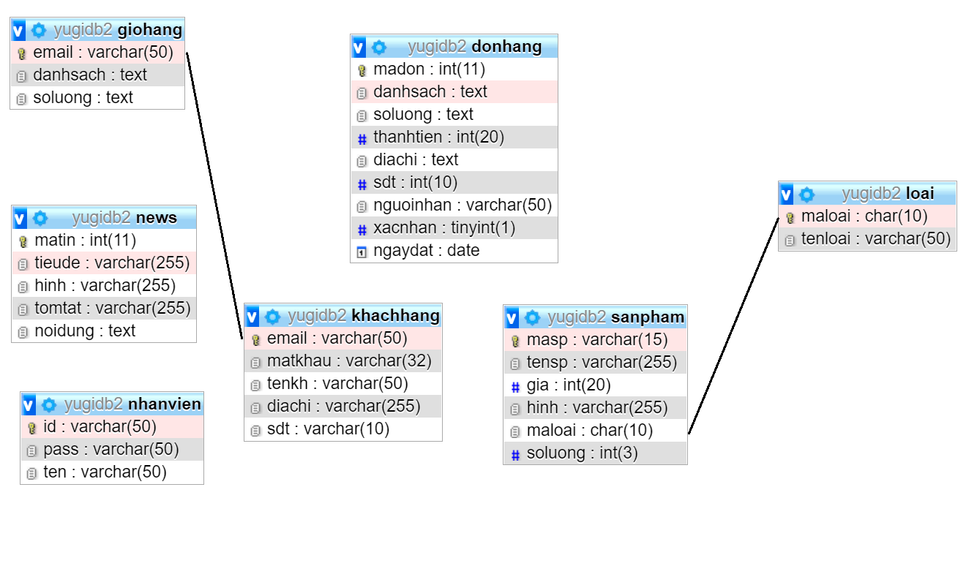

1. Mô tả table

|  |  |  |
| --- | --- | --- |
| **Mô tả:** Bảng loai lưu trữ thông tin loại sản phẩm | | |
| **Thuộc tính** | **Kiểu** | **Diễn giải** |
| maloai | char(10) | Mã loại sản phẩm |
| tenloai | Varchar(50) | Tên loại sản phẩm |

|  |  |  |
| --- | --- | --- |
| **Mô tả:** Bảng sanpham lưu trữ thông tin sản phẩm | | |
| **Thuộc tính** | **Kiểu** | **Diễn giải** |
| masp | varchar(15) | Mã sản phẩm |
| tensp | varchar(255) | Tên sản phẩm |
| gia | Int(20) | Giá sản phẩm |
| hinh | varchar(255) | Link ảnh sản phẩm |
| maloai | Char(10) | Mã loại sản phẩm |
| soluong | Int(3) | Số lượng sản phẩm |

|  |  |  |
| --- | --- | --- |
| **Mô tả:** Bảng donhang lưu trữ thông tin đơn hàng | | |
| **Thuộc tính** | **Kiểu** | **Diễn giải** |
| madon | Int(11) | Mã đơn hàng |
| Danhsach | text | Danh sách các Mã sản phẩm trong đơn (cách nhau bởi dấu /) |
| soluong | text | Danh sách số lượng sản phẩm trong đơn (cách nhau bởi dấu /) |
| thanhtien | Int(20) | Tổng tiền đơn hàng |
| diachi | text | Địa chỉ nhận hàng |
| sdt | Int(10) | Số điện thoại người nhận hàng |
| Nguoinhan | Varchar(50) | Tên người nhận hàng |
| xacnhan | Tinyint(1) | Tình trạng đơn (0 = chưa xác nhận, 1 = đã được nhân viên xác nhận và chuyển hàng) |
| ngaydat | date | Ngày đặt hàng |

|  |  |  |
| --- | --- | --- |
| **Mô tả:** Bảng khachhang lưu trữ thông tin khách hàng | | |
| **Thuộc tính** | **Kiểu** | **Diễn giải** |
| email | Varchar(50) | Tài khoản khách hàng |
| matkhau | Varchar(32) | Mật khẩu khách hàng được lưu dưới dạng đã mã hóa md5. |
| tenkh | Varchar(50) | Tên chủ tài khoản |
| diachi | Varchar(255) | Địan chỉ chủ tài khoản |
| sdt | Int(10) | Số điện thoại người nhận hàng |

|  |  |  |
| --- | --- | --- |
| **Mô tả:** Bảng nhanvien lưu trữ thông tin nhân viên | | |
| **Thuộc tính** | **Kiểu** | **Diễn giải** |
| id | Varchar(50) | Tài khoản nhân viên |
| pass | Varchar(50) | Mật khẩu nhân viên |
| ten | Varchar(50) | Tên nhân viên |

|  |  |  |
| --- | --- | --- |
| **Mô tả:** Bảng news lưu trữ thông tin các tin tức | | |
| **Thuộc tính** | **Kiểu** | **Diễn giải** |
| matin | Int(11) | Mã tin tức (tự tăng) |
| tieude | Varchar(255) | Tiêu đề tin tức |
| hinh | Varchar(255) | Link ảnh tin tức |
| tomtat | Varchar(255) | Tóm tắt tin tức |
| noidung | text | Nội dung tin tức |

|  |  |  |
| --- | --- | --- |
| **Mô tả:** Bảng giohang lưu trữ thông tin giỏ hàng | | |
| **Thuộc tính** | **Kiểu** | **Diễn giải** |
| email | Varchar(50) | Tài khoản khách hàng |
| Danhsach | text | Danh sách các Mã sản phẩm trong đơn (cách nhau bởi dấu /) |
| soluong | text | Danh sách số lượng sản phẩm trong đơn (cách nhau bởi dấu /) |

Chương 3. Kết quả

**3.1 Các chức năng đạt được**

- Chức năng đăng nhập, đăng ký, đăng xuất.

- Chức cập nhật thông tin tài khoản.

- Chức năng hiển thị tin tức.

- Chức năng tìm kiếm theo từ khóa.

- Chức năng hiển thị theo loại sản phẩm.

- Chức năng hiển thị thông tin chi tiết sản phẩm.

- Chức năng quản lý loại sản phẩm.

- Chức năng quản lý tin tức.

- Chức năng quản lý sản phẩm.

- Chức năng quản lý khách hàng.

**3.2 Các chức năng cần hoàn thiện thêm**

- Chức năng quản lý đơn hàng.

- Chức năng quản lý giỏ hàng.

- Cải thiện giao diện người dùng.

**3.3 Hướng phát triển**

- Chức năng trò chuyện thông qua tin nhắn nhằm hỗ trợ trực tuyến.

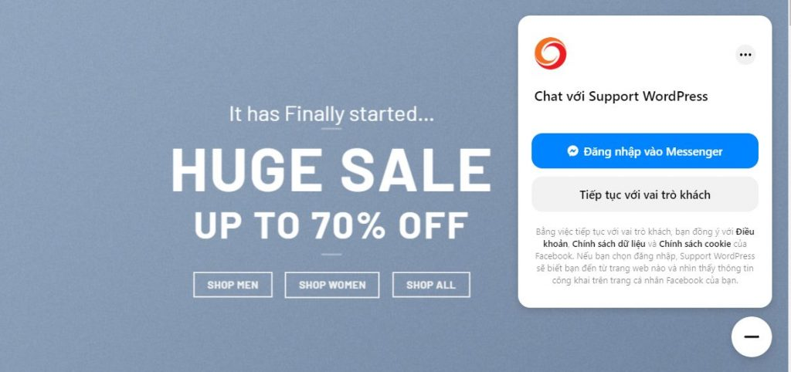

- Chuyển đổi sang các dạng framework nhắm tăng hiệu suất và giảm khối lượng công việc.

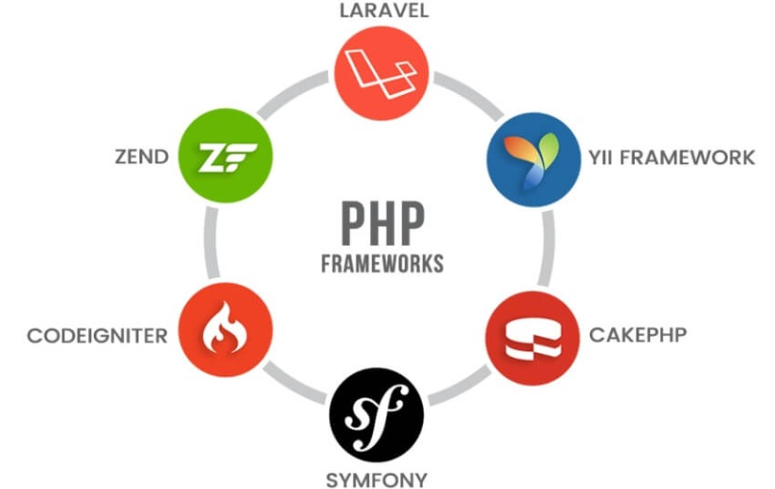

- Áp dụng các công nghệ mới như ghi vết tìm kiếm, gợi ý theo từng hách hàng.